Smlouva o poskytování telekomunikačních služeb
s ujednáním o koupi koncových telekomunikačních zařízení č. 65976
1. Poskytovatel: | 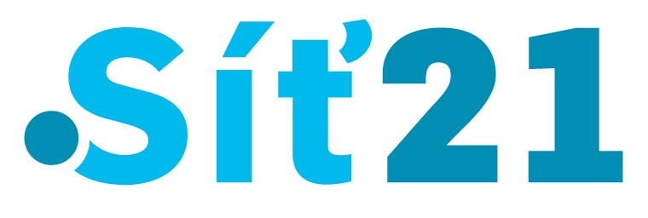
Síť21 s.r.o., tř. Tomáše Bati 1845, 765 02 Otrokovice IČ: 60705833, DIČ: CZ60705833
zastoupený: Fišer Roman, na základě plné moci
zapsán u Krajského obchodního soudu v Brně, oddíl C, vložka 15111

2. Uživatel:
(Obchodní) jméno: | Sociální služby pro osoby se zdravotním postižením, příspěvková organizace
Sídlo / Bydliště: | Na Hrádku 100, 763 16 Fryšták, Česká republika
Datum narození: | ----- | IČ: | 70850917 | DIČ: | -----
Korespondenční adresa: | Na Hrádku 100, 763 16 Fryšták
Oprávněná osoba: | Ing. Adéla Machalová |  |  | E-mail: | xxxxxx

Způsobilost smluvních stran
- Smluvní strany prohlašují, že jsou způsobilé uzavřít tuto smlouvu, stejně jako jsou způsobilé nabývat v rámci právního řádu vlastním právním jednáním práva a povinnosti.
- Poskytovatel dále prohlašuje, že je oprávněn na základě oprávnění vydaných Českým telekomunikačním úřadem poskytovat služby elektronických komunikací.

Předmět smlouvy
- Tato smlouva je rámcovou smlouvou, která sdružuje poskytování více služeb Poskytovatele uvedených ve "Specifikacích služeb", které jsou nedílnou součástí této smlouvy.
- Poskytovatel se zavazuje poskytovat Uživateli telekomunikační služby specifikované v jednotlivých "Specifikacích služeb", v souladu se všeobecnými podmínkami pro poskytování telekomunikačních služeb poskytovatele.
- Poskytovatel se zavazuje dodat uživateli při podpisu této smlouvy koncová telekomunikační zařízení uvedená v jednotlivých "Předávacích protokolech" a převést na něj vlastnické právo k těmto zařízením.
- Uživatel se zavazuje zaplatit za tyto služby sjednané ceny uvedené v jednotlivých "Specifikacích služeb".

Cena a způsob účtování

- Za služby uvedené v jednotlivých "Specifikacích služeb" bude poskytovatel podle dohody smluvních stran účtovat uživateli:
  - periodické poplatky za služby uvedené v jednotlivých "Specifikacích služeb", kdy za den uskutečnění zdanitelného plnění se považuje u měsíční periody poslední den příslušného měsíce a u delších period první den příslušné periody uvedené ve "Specifikaci služeb". V případě účtování za necelé období je dnem zdanitelného plnění u period delších než měsíc první den účtovaného období.
  - jednorázové poplatky za požadované služby vycházející ze "Specifikace služeb",ve které bude uveden rozsah požadovaných služeb.
  - měsíčně cenu za provoz hlasové služby (hovorné) specifikované ve "Specifikace služeb". Hovorné bude účtováno dle "Ceníku hovorného", který je nedílnou součástí této smlouvy.
- Za dodané koncové telekomunikační zařízení byla dohodou smluvních stran sjednána kupní cena ve výši uvedené v "Předávacím protokolu" a bude uživatelem uhrazena v termínu do 10 dnů ode dne ukončení účinnosti této smlouvy, pokud uživatel v této lhůtě koncová telekomunikační zařízení nevrátí poskytovateli. Vrácením zařízení uživatel odstupuje od kupní smlouvy tohoto zařízení.

Závěrečná ujednání
- Podpisem smlouvy uživatel stvrzuje, že obdržel "Všeobecné podmínky pro poskytování telekomunikačních služeb" ze dne 18.1.2023 poskytovatele v jejich platném znění, které jsou nedílnou součástí této smlouvy, a že s nimi bez výhrad souhlasí. V případě poskytování služby spojené s poskytováním přístupu k Internetu je součástí této smlouvy také dokument "Parametry služby Internet".
- Tato smlouva nahrazuje všechny platné předchozí Smlouvy o poskytování telekomunikačních služeb.
- Tato smlouva nabývá platnosti a účinnosti dnem podpisu oběma smluvními stranami a je uzavřena na dobu neurčitou. Smlouva bude ukončena dnem ukončení platnosti poslední platné "Specifikace služeb".

V Otrokovicích dne: 01.03.2024 V Fryšták dne: 22.03.2024

.............................................................. ...........................................................................

poskytovatel uživatel

